**DAROVACÍ SMLOUVA**

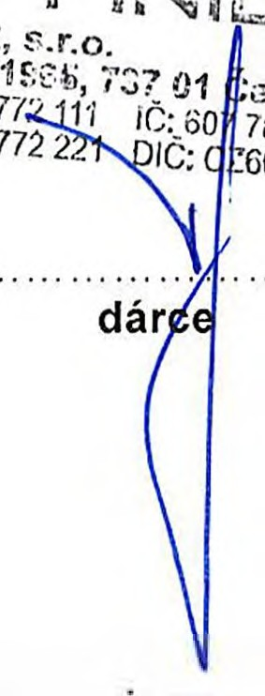

**uzavřená dle§ 2055 a násl. zákona č. 89/2012 Sb., občanský zákoník**

**mezi:**

**FINIDR, s.r.o.**

Sídlo: Lipová č.p. 1965, 737 01 český Těšín

IČ: 60778172

Zapsaná v obchodním rejstříku vedeném u rejstříkového soudu Ostrava, oddíl C, vložka 6749 zastoupená Ing. Jaroslavem Drahošem, jednatelem

(dále jako **dárce)**

a

**Albrechtova střední škola, Český Těšín, přísp.org.**

Tyršova 611/2

737 01 český Těšín 1

IČ: 00577235

zastoupená: Mgr. Pavlem Cieslarem, ředitelem (dále jako **obdarovaný)**

**I.**

Dárce je výlučným vlastníkem **zbytkového a pařezového papíru, barev, chemie, čističů, disperze,**

**granulovaného lepidla, laminovací folie** v hodnotě **289 190,- Kč** (slovy:

)

Dvěstěosmdesátdevěttisícstodevadesát korun českých včetně **DPH,** dále jen dar.

Dárce touto darovací smlouvou bezplatně převádí vlastnické právo k daru, jak je blíže specifikován v prvním odstavci článku I. této smlouvy na obdarovaného, za účelem využití daru v rámci činností

prováděných obdarovaným, a obdarovaný dar přijímá do vlastnictví zřizovatele tj. Moravskoslezského

kraje, IČ 70890692 a zavazuje se ho využit v souladu s jeho určením.

li.

Mezi dárcem a obdarovaným bylo dohodnuto, že obdarovaný si tento dar převezme od Dárce nejpozději do termínu 31. 8. 2021. Dnem převzetí daru přechází vlastnictví k daru na obdarovaného.

**111.**

Tato smlouva je vyhotovena ve dvou stejnopisech, z nichž po jednom obdrží každá ze smluvních stran. Smluvní strany prohlašují, že smlouva je souhlasným, svobodným a vážným projevem jejich vůle, že si tuto smlouvu přečetly a na důkaz svého souhlasu s je ím obsahem k ní připojují své podpisy.

j

V českém Těšíně dne 25.8.2021

Albrechtova střední škola, český Těšín, příspěvková organizace

*Tyršova* 611/2, 737 01 Český Těšín

-1-

/�

· · · · · · -- · ---- -- ... ..... ..

**obdarovaný**